Белорусский государственный технологический университет
Факультет информационных технологий
Кафедра информационных систем и технологий

Лабораторная работа № 3
По дисциплине «Операционные системы»
На тему «Управление процессами»

Выполнила:
Студентка 3 курса 10 группы
Фамилия Имя Отчество
Преподаватель: асс. Фамилия И. О.

2025, Минск

Содержание
Введение 3
1 Задачи для Windows 4
1.1 Задачи уровня 4-5 4
1.2 Задачи уровня 7-8 13
2 Задачи для Linux 19
2.1 Задачи уровня 4-5 19
2.2 Задачи уровня 7-8 24
Заключение 28

Введение
Цель работы: приобрести практический опыт работы с процессами в операционных системах Windows и Linux.
Основные задачи:
- сравнить использование команд cd с абсолютными и относительными путями, а также поведение команд md и rd при создании и удалении вложенных папок;
- изучить способы создания процессов в Windows (функция CreateProcess) и Linux (механизм fork/exec);
- разобраться с принципами управления дочерними и родительскими процессами, включая наследование их свойств и организацию ожидания завершения;
- освоить передачу данных через аргументы командной строки и переменные окружения;
- исследовать работу межпроцессного взаимодействия с помощью анонимных каналов (pipes);
- освоить основные инструменты для наблюдения за процессами: Process Explorer и Диспетчер задач в Windows, а также утилиты ps, top и файловую систему /proc в Linux;
- изучить правильную обработку ошибок и освобождение системных ресурсов при работе с процессами;
- разработать клиент-серверные приложения, используя механизмы межпроцессного взаимодействия (IPC).
Используемые инструменты и окружение:
- аппаратное обеспечение: виртуальная машина Oracle VirtualBox.
- операционные системы: Windows 7 и Arch Linux, установленные в режиме Dual Boot.
- средства разработки: Visual Studio, компиляторы GCC/G++.
- системные утилиты: Process Explorer, Диспетчер задач, командная строка (cmd) в Windows; ps, top, файловая система /proc в Linux.
- программные интерфейсы (API): Windows API (для CreateProcess), POSIX API (для fork, exec, pipe).
- языки программирования: C/C++ с использованием системных вызовов обеих ОС.

- Задачи для Windows
- Задачи уровня 4-5
Вначале требовалось разработать приложение Lab-03x, задача которого — выполнять цикл с заданным числом итераций, где каждая итерация сопровождается задержкой в 500 мс. Программа должна выводить свой PID на каждом шаге цикла, а перед стартом работы — общее количество итераций.
Число итераций задаётся через аргумент командной строки. Если аргумент не указан, программа проверяет значение переменной окружения ITER_NUM. Если и оно отсутствует, приложение завершается с ошибкой, используя функцию ExitProcess.
Перед началом работы с приложением Lab-03x была создана пользовательская переменная окружения ITER_NUM со значением 5, как показано на рисунке 1.1.1.
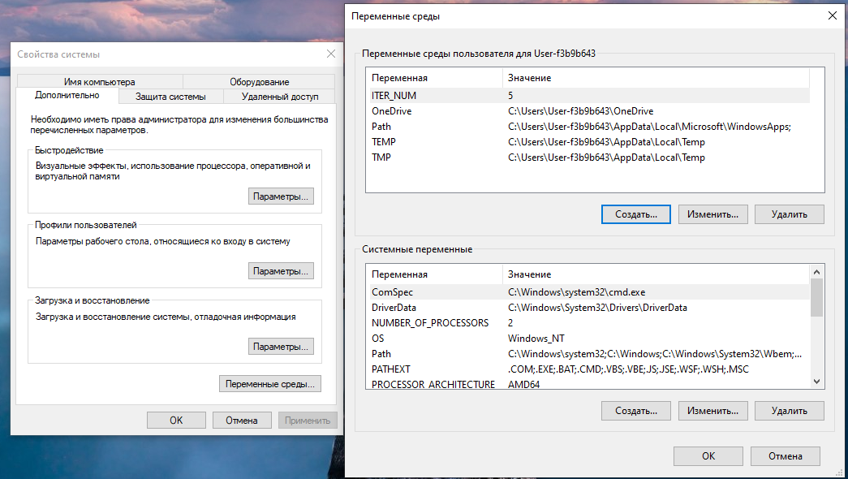
Рисунок 1.1.1 – Создание переменной окружение ITER_NUM
Код приложения Lab-03x представлен в листинге 1.1.1.
#define _CRT_SECURE_NO_WARNINGS
#include <windows.h>
#include <iostream>
#include <stdlib.h>

using namespace std;

int main(int argc, char* argv[])
{
SetConsoleCP(1251);
SetConsoleOutputCP(1251);
int iterations = 0;

if (argc > 1) {
iterations = atoi(argv[1]);
}
else {
char* env_iter = getenv("ITER_NUM");
if (env_iter != NULL) {
iterations = atoi(env_iter);
}
else {
cout << "Ошибка: не задано количество итераций!" << endl;
ExitProcess(1);
}
}

if (iterations <= 0) {
cout << "Ошибка: некорректное количество итераций!" << endl;
ExitProcess(1);
}
cout << "создан PID: " << GetCurrentProcessId() << ", Итераций: " << iterations << endl;
for (int i = 0; i < iterations; i++) {
cout << "PID: " << GetCurrentProcessId() << ", Итерация: " << (i + 1) << endl;
Sleep(500);
}

return 0;
}
Листинг 1.1.1 – Код файла Lab-03x.cpp
Результаты работы приложения Lab-03x, когда параметры передаются через аргумент командной строки и через переменную окружения, представлены на рисунке 1.1.2.
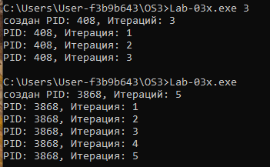
Рисунок 1.1.2 – Результаты работы приложения Lab-03x
Далее нужно было создать приложение с именем Lab-03a, задача которого — запустить три дочерних процесса для приложения Lab-03x, используя функцию CreateProcess. Каждый процесс создаётся своим способом:
- для первого процесса вся командная строка передаётся в первом параметре;
- для второго — целиком во втором параметре;
- для третьего имя программы задаётся первым параметром, а аргументы — вторым.
Родительский процесс ожидает завершения всех дочерних процессов, прежде чем завершиться самому. Код приложения представлен в листинге 1.1.2.
#include <windows.h>
#include <iostream>
#include <tchar.h>

using namespace std;

int main()
{
SetConsoleCP(1251);
SetConsoleOutputCP(1251);

STARTUPINFO si[3];
PROCESS_INFORMATION pi[3];
TCHAR cmdLineForFirst[] = _T("Lab-03x.exe 3");
TCHAR cmdLineForSecond[] = _T("Lab-03x.exe 3");
TCHAR appName[] = _T("Lab-03x.exe");
TCHAR argsForThird[] = _T(" 3");
for (int i = 0; i < 3; i++) {
ZeroMemory(&si[i], sizeof(si[i]));
si[i].cb = sizeof(si[i]);
ZeroMemory(&pi[i], sizeof(pi[i]));
}

BOOL success[3];
cout << "Создание процесса 1 (только 1 параметр)..." << endl;
success[0] = CreateProcess(
cmdLineForFirst,
NULL,
NULL, NULL, FALSE, 0, NULL, NULL, &si[0], &pi[0]
);
Sleep(2500);
cout << "Создание процесса 2 (только 2 параметр)..." << endl;
success[1] = CreateProcess(
NULL,
cmdLineForSecond,
NULL, NULL, FALSE, 0, NULL, NULL, &si[1], &pi[1]
);
Sleep(2500);

cout << "Создание процесса 3 (имя в первом,параметры во втором)..." << endl;
success[2] = CreateProcess(
appName,
argsForThird,
NULL, NULL, FALSE, 0, NULL, NULL, &si[2], &pi[2]
);
Sleep(2500);
cout << "\n=== Результаты ===" << endl;
for (int i = 0; i < 3; i++) {
if (success[i]) {
cout << "Процесс " << (i + 1) << " создан успешно. PID: " << pi[i].dwProcessId << endl;
}
else {
cout << "ошибка при создании процесса " << (i + 1) << ". ошибка: " << GetLastError() << endl;
}
}
HANDLE hProcesses[3];
int count = 0;
for (int i = 0; i < 3; i++) {
if (success[i]) {
hProcesses[count++] = pi[i].hProcess;
}
}
if (count > 0) {
WaitForMultipleObjects(count, hProcesses, TRUE, INFINITE);
}
for (int i = 0; i < 3; i++) {
if (success[i]) {
CloseHandle(pi[i].hProcess);
CloseHandle(pi[i].hThread);
}
}
return 0;
}
Листинг 1.1.2 – Код файла Lab-03a.cpp
Результат работы приложения Lab-03a представлен на рисунке 1.1.3.
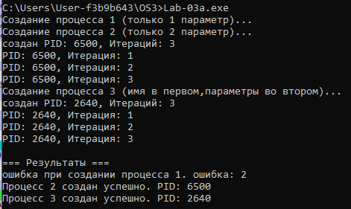
Рисунок 1.1.3 – Результат работы приложения Lab-03a
Первый процесс завершился с ошибкой, так как функция CreateProcess воспринимает первый параметр только как путь к исполняемому файлу, не анализируя его содержимое. Второй процесс был создан успешно, поскольку система автоматически разбирает строку, переданную во втором параметре, отделяя имя программы от аргументов.
Ход выполнения программы отслеживался с помощью Process Explorer. На рисунке 1.1.4 показан основной процесс программы Lab-03a, выделенный зелёным.
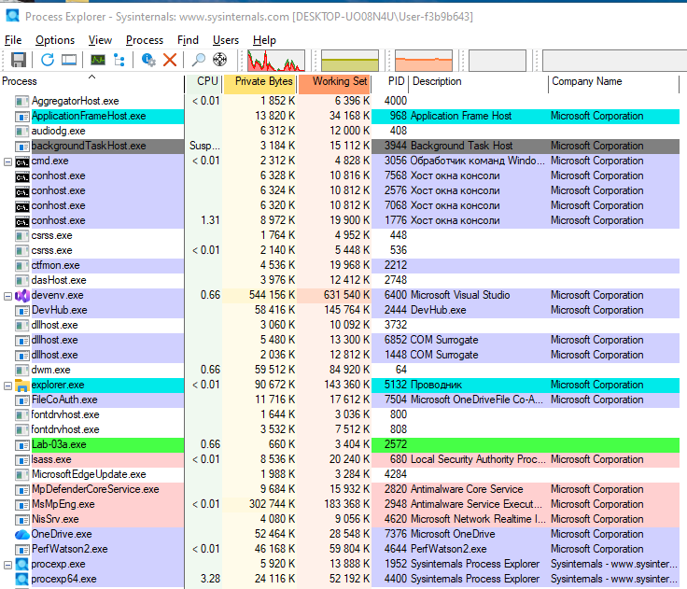
Рисунок 1.1.4 – Процесс программы Lab-03a
После неудачной попытки создать первый процесс был успешно запущен второй, который отображён на рисунке 1.1.5.
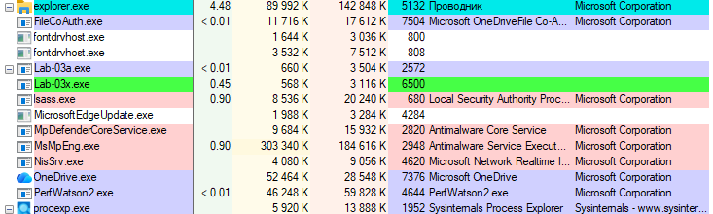
Рисунок 1.1.5 – Второй процесс программы Lab-03a
Третий процесс с PID 2640 был также создан успешно, что показано на рисунке 1.1.6.
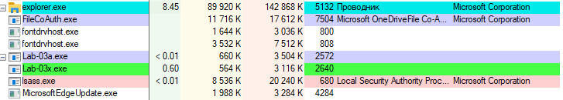
Рисунок 1.1.6 – Третий процесс программы Lab-03a
Дополнительно процессы были проверены через «Диспетчер задач Windows», что продемонстрировано на рисунке 1.1.7. Для этого использовалась вкладка «Процессы», где в группе «Обработчик команд Windows» отображается основной процесс Lab-03a и созданный им дочерний процесс Lab-03x и «Обработчик команд Windows».
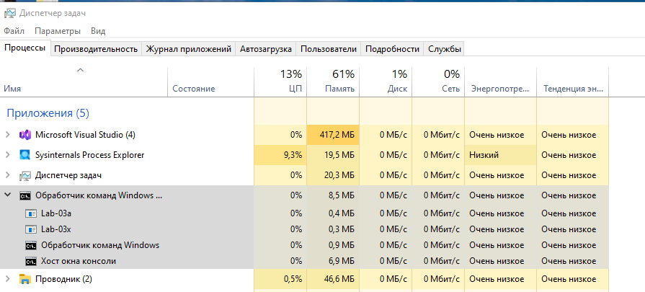
Рисунок 1.1.7 –Процессы в «Диспетчере задач Windows»
Также для просмотра информации о процессах использовалась командная строка. При помощи команды wmic process были получены данные об идентификаторах процессов и их родителях, что представлено на рисунке 1.1.8.
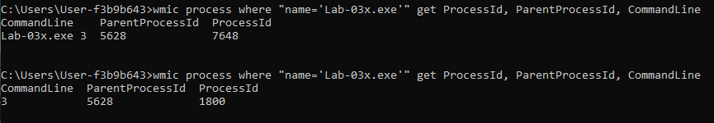
Рисунок 1.1.8 –Результат команды wmic process

Затем нужно было разработать приложение Lab-03b, основанное на приложении Lab-03a, но с изменениями в вызовах функции CreateProcess. В первом вызове теперь указывается только имя исполняемого файла без передачи параметров командной строки. В третьем вызове второму параметру присваивается значение NULL, однако перед этим в окружении процесса устанавливается локальная переменная ITER_NUM. Её значение отличается от глобальной переменной окружения, что позволяет протестировать приоритеты разных источников параметров. Код приложения представлен в листинге 1.1.3.
#include <windows.h>
#include <iostream>
#include <tchar.h>

using namespace std;

int main()
{
SetConsoleCP(1251);
SetConsoleOutputCP(1251);

STARTUPINFO si[3];
PROCESS_INFORMATION pi[3];
TCHAR cmdLineForFirst[] = _T("Lab-03x.exe");
TCHAR cmdLineWithArgs[] = _T("Lab-03x.exe 3");
TCHAR appName[] = _T("Lab-03x.exe");
cout << "Создание 3 процессов с разными параметрами..." << endl;
cout << "Изменение локальной перме ITER_NUM=2" << endl;
_tputenv(_T("ITER_NUM=2"));
for (int i = 0; i < 3; i++) {
ZeroMemory(&si[i], sizeof(si[i]));
si[i].cb = sizeof(si[i]);
ZeroMemory(&pi[i], sizeof(pi[i]));
}
BOOL success[3];
cout << "\nСоздание процесса 1 (только 1 параметр)..." << endl;
success[0] = CreateProcess(
cmdLineForFirst,
NULL,
NULL, NULL, FALSE, 0, NULL, NULL, &si[0], &pi[0]
);
Sleep(2500);
cout << "Создание процесса 2 (только 2 параметр)..." << endl;
success[1] = CreateProcess(
NULL, cmdLineWithArgs, NULL, NULL, FALSE, 0, NULL, NULL, &si[1], &pi[1]
);
Sleep(2500);
cout << "Создание процесса 3 (имя в первом,параметры во втором)..." << endl;
success[2] = CreateProcess(
appName, NULL, NULL, NULL, FALSE, 0, NULL, NULL, &si[2], &pi[2]
);
Sleep(2500);
for (int i = 0; i < 3; i++) {
if (success[i]) {
cout << "Процесс " << (i + 1) << " создан успешно. PID: " << pi[i].dwProcessId << endl;
}
else {
cout << "ошибка при создании процесса " << (i + 1) << ". ошибка: " << GetLastError() << endl;
}
}
HANDLE hProcesses[3];
int count = 0;
for (int i = 0; i < 3; i++) {
if (success[i]) {
hProcesses[count++] = pi[i].hProcess;
}
}
if (count > 0) {
WaitForMultipleObjects(count, hProcesses, TRUE, INFINITE);
}
for (int i = 0; i < 3; i++) {
if (success[i]) {
CloseHandle(pi[i].hProcess);
CloseHandle(pi[i].hThread);
}
}
return 0;
}
Листинг 1.1.3 – Код файла Lab-03b.cpp
Результат работы приложения Lab-03b представлен на рисунке 1.1.9.
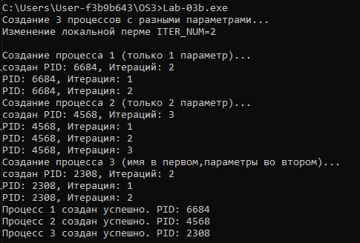
Рисунок 1.1.9 – Результат работы приложения Lab-03b
Последним приложением, разработанным для уровней 4–5, является Lab_03c, которая выводит список всех активных процессов в системе. Для каждого процесса отображается его имя, идентификатор (PID) и идентификатор родительского процесса (PPID). Код приложения представлен в листинге 1.1.4.
#include <windows.h>
#include <tlhelp32.h>
#include <iostream>
#include <iomanip>

using namespace std;

int main()
{
SetConsoleCP(1251);
SetConsoleOutputCP(1251);

HANDLE hSnapshot = CreateToolhelp32Snapshot(TH32CS_SNAPPROCESS, 0);
if (hSnapshot == INVALID_HANDLE_VALUE) {
cout << "Ошибка создания снимка: " << GetLastError() << endl;
return 1;
}
PROCESSENTRY32 pe;
pe.dwSize = sizeof(PROCESSENTRY32);
if (!Process32First(hSnapshot, &pe)) {
cout << "Ошибка получения информации процесса: " << GetLastError() << endl;
CloseHandle(hSnapshot);
return 1;
}
cout << left << setw(30) << "Имя"
<< setw(10) << "PID"
<< setw(10) << "Родитель PID" << endl;
cout << "------------------------------------------------" << endl;
do {
char processName[MAX_PATH];
WideCharToMultiByte(CP_UTF8, 0, pe.szExeFile, -1, processName, MAX_PATH, NULL, NULL);

cout << left << setw(30) << processName
<< setw(10) << pe.th32ProcessID
<< setw(10) << pe.th32ParentProcessID << endl;
} while (Process32Next(hSnapshot, &pe));
CloseHandle(hSnapshot);
return 0;
}
Листинг 1.1.4 – Код файла Lab-03c.cpp
Для получения данных программа использует механизм создания снимка системы через Windows API. С помощью функции CreateToolhelp32Snapshot делается «фотография» текущего состояния процессов. Затем, применяя функции Process32First и Process32Next, программа проходит по всем записям в снимке и извлекает необходимую информацию из структуры PROCESSENTRY32. Результат работы приложения Lab-03c, показывающий список процессов, можно увидеть на рисунке 1.1.10.
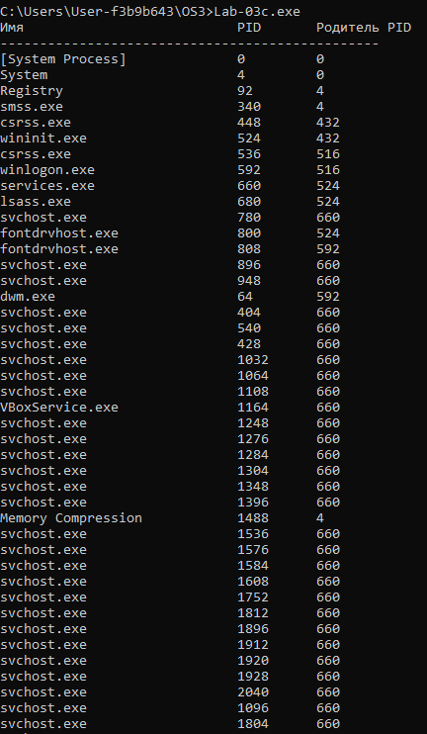
Рисунок 1.1.10 – Результат работы приложения Lab-03c
Продолжение результата работы приложения Lab-03c показано на рисунке 1.1.11.
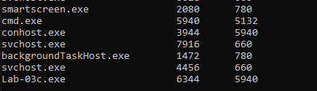
Рисунок 1.1.11 – Продолжение результата работы приложения Lab-03c
- Задачи уровня 7-8
Для выполнения задач на уровень 7-8, следовало создать клиентское приложение Lab-03d-client, которое ищет простые числа в указанном диапазоне. Диапазон передается через аргументы командной строки в формате: «Lab-03d-client <Нижняя граница> <Верхняя граница>». Код приложения представлен в листинге 1.2.1.
#include <windows.h>
#include <iostream>
#include <cstdlib>
#include <vector>
using namespace std;

bool is_prime(int n) {
if (n <= 1) return false;
if (n <= 3) return true;
if (n % 2 == 0 || n % 3 == 0) return false;

for (int i = 5; i * i <= n; i += 6) {
if (n % i == 0 || n % (i + 2) == 0)
return false;
}
return true;
}

int main(int argc, char* argv[]) {
SetConsoleCP(1251);
SetConsoleOutputCP(1251);

if (argc != 3) {
cerr << "Использование: " << argv[0] << " <нижняя_граница> <верхняя_граница>" << endl;
return 1;
}

int lower = atoi(argv[1]);
int upper = atoi(argv[2]);

if (lower >= upper || lower < 0) {
cerr << "Ошибка: Неверный диапазон" << endl;
return 1;
}

vector<int> primes;
for (int i = lower; i <= upper; i++) {
if (is_prime(i)) {
primes.push_back(i);
}
}

HANDLE hPipe = GetStdHandle(STD_OUTPUT_HANDLE);
if (hPipe == INVALID_HANDLE_VALUE) {
cerr << "Ошибка: неверный дескриптор канала" << endl;
return 1;
}

char buffer[32];
DWORD written = 0;
for (int p : primes) {
sprintf_s(buffer, "%d\n", p);
WriteFile(hPipe, buffer, strlen(buffer), &written, NULL);
}

CloseHandle(hPipe);
return 0;
}
Листинг 1.2.1 – Код файла Lab-03d-client.cpp
Тестирование работы приложения Lab-03d-client представлено на рисунке 1.2.1.
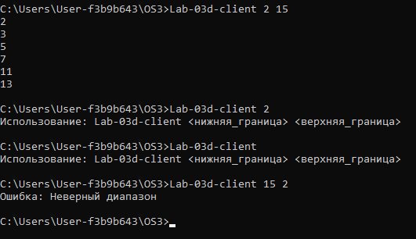
Рисунок 1.2.1 – Результат работы приложения Lab-03d-client
Далее требовалось разработать серверное приложение Lab-03d-server, которое запускает несколько дочерних процессов для параллельного поиска простых чисел. Программа принимает три параметра: «Lab-03d-server <Количество процессов> <Нижняя граница> <Верхняя граница>». Код приложения представлен в листинге 1.2.2.
#include <windows.h>
#include <iostream>
#include <cstdlib>
#include <vector>
#include <string>
using namespace std;

int main(int argc, char* argv[]) {
SetConsoleCP(1251);
SetConsoleOutputCP(1251);

if (argc != 4) {
cout << "Использование: " << argv[0] << " <количество_процессов> <нижняя_граница> <верхняя_граница>" << endl;
return 1;
}

int num_processes = atoi(argv[1]);
int lower = atoi(argv[2]);
int upper = atoi(argv[3]);

if (num_processes <= 0 || lower >= upper || lower < 0) {
cout << "Ошибка: Неверные параметры" << endl;
return 1;
}

SECURITY_ATTRIBUTES sa;
sa.nLength = sizeof(SECURITY_ATTRIBUTES);
sa.bInheritHandle = TRUE;
sa.lpSecurityDescriptor = NULL;

HANDLE hReadPipe, hWritePipe;
if (!CreatePipe(&hReadPipe, &hWritePipe, &sa, 0)) {
cout << "Ошибка создания канала: " << GetLastError() << endl;
return 1;
}

SetHandleInformation(hReadPipe, HANDLE_FLAG_INHERIT, 0);

cout << "Сервер запущен. Создание " << num_processes << " клиентских процессов..." << endl;
cout << "Диапазон поиска: " << lower << " до " << upper << endl;

vector<STARTUPINFO> si(num_processes);
vector<PROCESS_INFORMATION> pi(num_processes);
int range_size = (upper - lower + 1) / num_processes;
int successful_processes = 0;

for (int i = 0; i < num_processes; i++) {
ZeroMemory(&si[i], sizeof(STARTUPINFO));
si[i].cb = sizeof(STARTUPINFO);
si[i].hStdError = GetStdHandle(STD_ERROR_HANDLE);
si[i].hStdOutput = hWritePipe;
si[i].hStdInput = GetStdHandle(STD_INPUT_HANDLE);
si[i].dwFlags |= STARTF_USESTDHANDLES;

ZeroMemory(&pi[i], sizeof(PROCESS_INFORMATION));

int proc_lower = lower + i * range_size;
int proc_upper = (i == num_processes - 1) ? upper : proc_lower + range_size - 1;

wstring cmdLine = L"Lab-03d-client.exe " + to_wstring(proc_lower) + L" " + to_wstring(proc_upper);
cout << "Запуск процесса " << i << " с диапазоном " << proc_lower << " до " << proc_upper << endl;

BOOL success = CreateProcess(
NULL,
(wchar_t*)cmdLine.c_str(),
NULL,
NULL,
TRUE,
0,
NULL,
NULL,
&si[i],
&pi[i]
);

if (!success) {
cout << "Ошибка создания процесса " << i << ": " << GetLastError() << endl;
}
else {
cout << "Процесс " << i << " успешно создан. PID: " << pi[i].dwProcessId << endl;
successful_processes++;
}
}

CloseHandle(hWritePipe);

cout << "\n=== Найденные простые числа ===" << endl;

char buffer[4096];
DWORD bytesRead;
while (ReadFile(hReadPipe, buffer, sizeof(buffer) - 1, &bytesRead, NULL) && bytesRead > 0) {
buffer[bytesRead] = '\0';
cout << buffer;
}

if (successful_processes > 0) {
cout << "\nОжидание завершения всех процессов..." << endl;
vector<HANDLE> processHandles;
for (int i = 0; i < num_processes; i++) {
if (pi[i].hProcess != NULL) {
processHandles.push_back(pi[i].hProcess);
}
}
WaitForMultipleObjects(processHandles.size(), processHandles.data(), TRUE, INFINITE);
}

CloseHandle(hReadPipe);

for (int i = 0; i < num_processes; i++) {
if (pi[i].hProcess) CloseHandle(pi[i].hProcess);
if (pi[i].hThread) CloseHandle(pi[i].hThread);
}

cout << "Сервер успешно завершил работу." << endl;
return 0;
}
Листинг 1.2.2 – Код файла Lab-03d-server.cpp
Результат работы приложения Lab-03d-client представлен на рисунке 1.2.2.
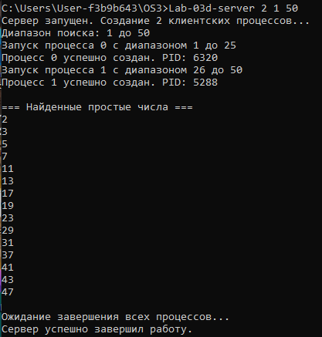
Рисунок 1.2.2 – Результат работы приложения Lab-03d-server
Для изучения работы механизма IPC с помощью Process Explorer (запущенного с правами администратора) был выполнен поиск дескриптора канала. В процессе Lab-03d-server во вкладке «Handle» был обнаружен объект ядра с именем «\Device\NamedPipe\», соответствующий анонимному каналу, что продемонстрировано на рисунке 1.2.3.
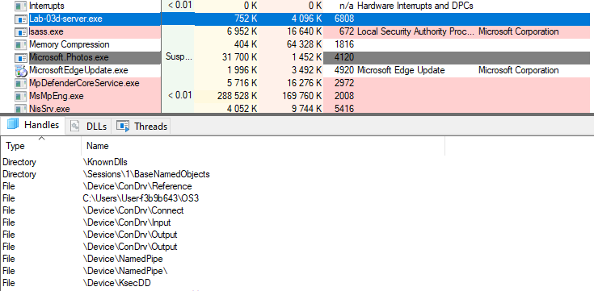
Рисунок 1.2.3 – Объект ядра, предоставляющий анонимный канал
Дескриптор имеет тип "File", поскольку в Windows каналы реализованы как файловые объекты драйвера NamedPipe. В данном случае создано два дескриптора — для чтения и записи.

- Задачи для Linux
- Задачи уровня 4-5
Вначале требовалось разработать приложение Lab-03x, которое является полным аналогом программы из заданий для Windows. Код приложения представлен в листинге 2.1.1.
#include <iostream>
#include <cstdlib>
#include <unistd.h>
#include <locale.h>
using namespace std;
bool isNumber(const char* str) {
for (int i = 0; str[i]; i++)
if (!isdigit(str[i])) return false;
return true;
}
int main(int argc, char* argv[]) {
setlocale(LC_ALL, "");
int iterations = 0;
if (argc > 1 && isNumber(argv[1])) {
iterations = atoi(argv[1]);
}
else {
char* env_iter = getenv("ITER_NUM");
if (env_iter != NULL && isNumber(env_iter)) {
iterations = atoi(env_iter);
}
else {
cout << "Ошибка: не задано количество итераций!" << endl;
exit(1);
}
}
if (iterations <= 0) {
cout << "Ошибка: некорректное количество итераций!" << endl;
exit(1);
}
cout << "PID: " << getpid() << ", Итерация: " << iterations << endl;
for (int i = 0; i < iterations; i++) {
cout << "PID: " << getpid() << ", Итерация: " << (i + 1) << endl;
usleep(3 * 1000 * 1000);
}
return 0;
}
Листинг 2.1.1 – Код файла Lab-03x.cpp
Программа была скомпилирована с помощью компилятора g++ командой: g++ Lab-03x.cpp -o lab-03x. Флаг -o задает имя выходного исполняемого файла. Перед запуском была установлена переменная окружения: export ITER_NUM=5. Команда export обеспечивает доступность переменной для дочерних процессов. Компиляция, создание переменой окружения и результаты приложения Lab-03x, представлены на рисунке 2.1.1.
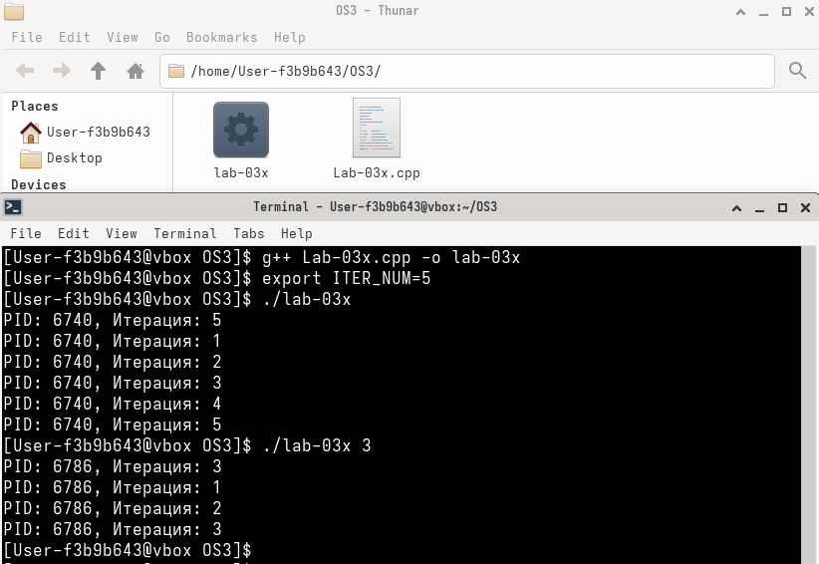
Рисунок 2.1.1 – Результат работы приложения Lab-03x
Следующим этапом было создание программы Lab-03a, которая запускает два дочерних процесса с исполняемым файлом Lab-03x. Особенности запуска:
- первый процесс получает параметр через аргумент командной строки;
- второй процесс использует переменную окружения ITER_NUM.
Код приложения представлен в листинге 2.1.2.
#include <iostream>
#include <cstdlib>
#include <unistd.h>
#include <sys/wait.h>
#include <locale.h>
#include <cstring>
#include <string>

using namespace std;

int main(int argc, char* argv[]) {
setlocale(LC_ALL, "");
if (argc != 2) {
cout << "Использование: " << argv[0] << " <количество итераций>" << endl;
return 1;
}

int iterations = atoi(argv[1]);
if (iterations <= 0) {
cout << "Ошибка: неверное количество итераций" << endl;
return 1;
}

cout << "PID родителя: " << getpid() << ", Количество итераций из аргументов: " << iterations << endl;
string iter_str = to_string(iterations);
pid_t pid1 = fork();
if (pid1 == 0) {
cout << "Дочерний процесс 1, PID: " << getpid() << " (аргументы командной строки: " << iterations << ")" << endl;
execl("./lab-03x", "./lab-03x", iter_str.c_str(), NULL);
cout << "Ошибка execl: " << strerror(errno) << endl;
_exit(1);
}
if (pid1 < 0) {
cerr << "Не удалось создать первый дочерний процесс: " << strerror(errno) << endl;
return 1;
}

usleep(1500 * 1000);
string env_iters(getenv("ITER_NUM") ? getenv("ITER_NUM") : "5");
string env_var = "ITER_NUM=" + env_iters;
if (putenv(const_cast<char*>(env_var.c_str())) != 0) {
cerr << "Не удалось установить переменную окружения" << endl;
return 1;
}

pid_t pid2 = fork();

if (pid2 == 0) {
cout << "Дочерний процесс 2, PID: " << getpid() << " (используется переменная окружения ITER_NUM)" << endl;
execl("./lab-03x", "./lab-03x", (char*)NULL);
cerr << "Ошибка execl: " << strerror(errno) << endl;
_exit(1);
}
if (pid2 < 0) {
cerr << "Не удалось создать второй дочерний процесс: " << strerror(errno) << endl;
waitpid(pid1, NULL, 0);
return 1;
}
usleep(1500 * 1000);
cout << "Родитель ожидает завершения дочерних процессов..." << endl;
int status;
waitpid(pid1, &status, 0);
if (WIFEXITED(status)) {
cout << "Дочерний процесс 1 завершился со статусом: " << WEXITSTATUS(status) << endl;
}

waitpid(pid2, &status, 0);
if (WIFEXITED(status)) {
cout << "Дочерний процесс 2 завершился со статусом: " << WEXITSTATUS(status) << endl;
}

cout << "Родительский процесс завершён" << endl;
return 0;
}
Листинг 2.1.2 – Код файла Lab-03a.cpp
Компиляция выполнена аналогично предыдущему заданию: g++ Lab-03a.cpp -o lab-03a. Результаты выполнения программы показаны на рисунке 2.1.2.
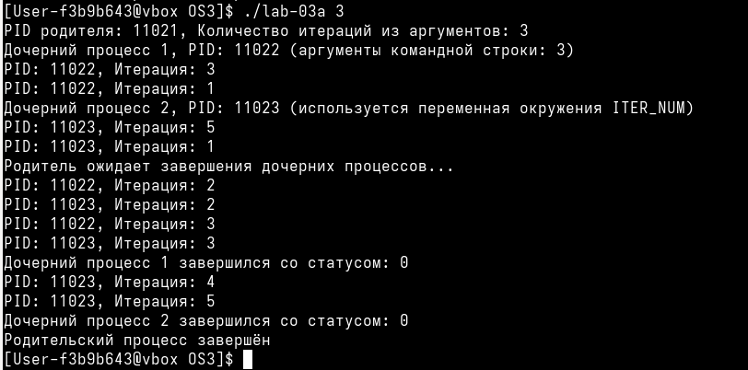
Рисунок 2.1.2 – Результат работы приложения Lab-03a
В ходе выполнения работы Lab-03a требовалось изучить сведения о созданных процессах через каталог /proc файловой системы. Данные о родительском процессе представлены на рисунке 2.1.3.
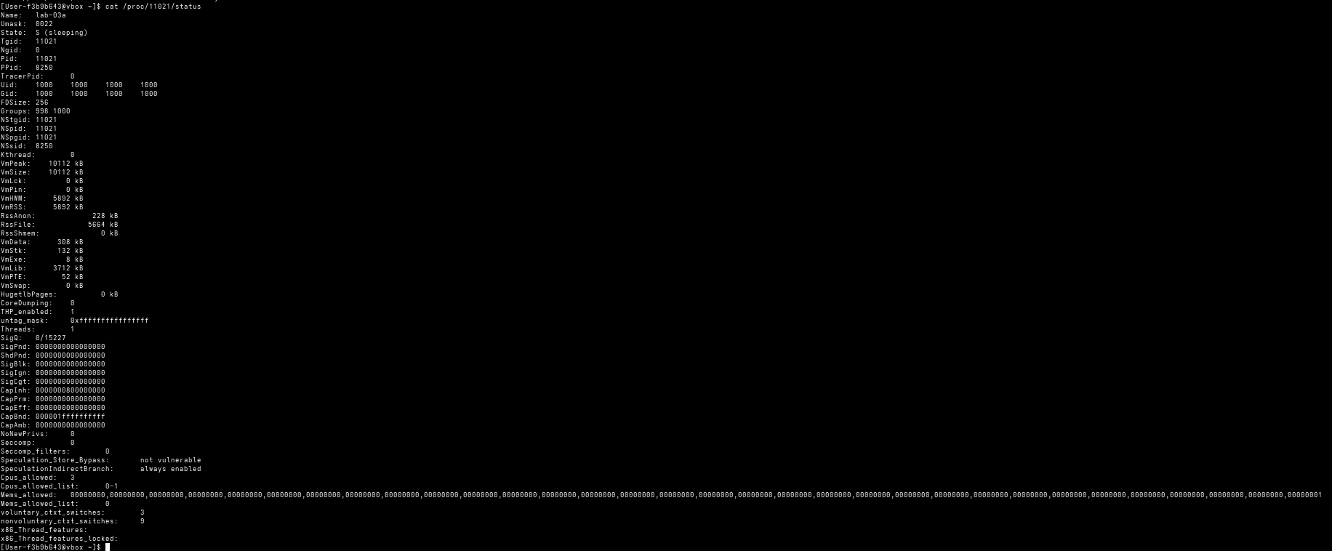
Рисунок 2.1.3 – Данные о родительском процессе
Для получения информации о процессах использовалась команда «cat /proc/<pid>/status». В её выводе анализировались ключевые поля: имя процесса, его идентификатор (PID), идентификатор родительского процесса (PPID) и состояние процесса. На рисунке 2.1.4 представлены сведения о первом дочернем процессе, извлеченные через файловую систему.
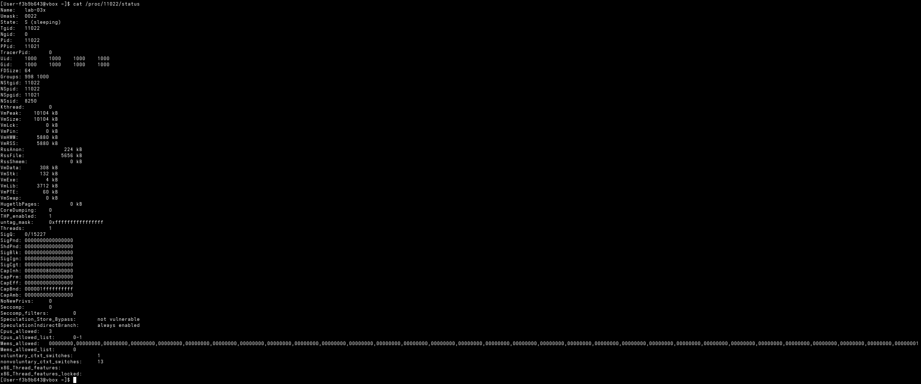
Рисунок 2.1.4 – Данные о первом дочернем процессе
Аналогичная информация о втором дочернем процессе показана на рисунке 2.1.5.
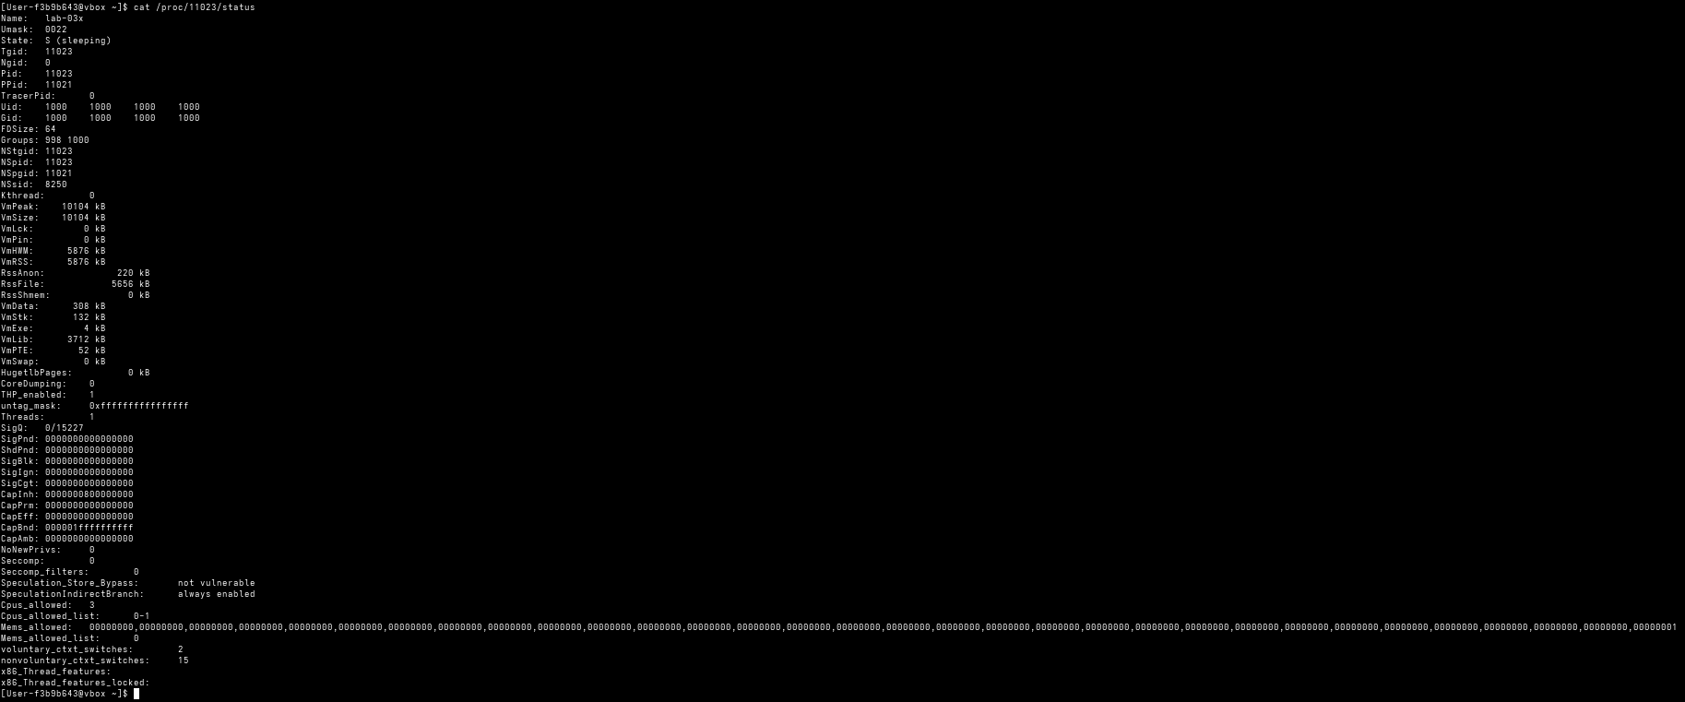
Рисунок 2.1.5 – Данные о втором дочернем процессе
Дополнительно для изучения процессов применялась утилита «ps». После повторного запуска программы с параметром 10 были зафиксированы идентификаторы процессов, что показано на рисунке 2.1.6.
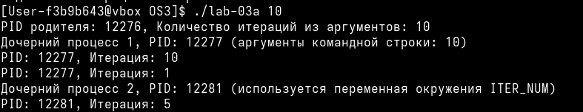
Рисунок 2.1.5 – Идентификаторы процессов
Для получения подробной информации использовалась команда «ps aux | grep ‘lab-03’» с ключами:
- «a» — отображение процессов всех пользователей;
- «u» — вывод детализированной информации о пользователе;
- «x» — включение в список процессов без управляющего терминала.
Фильтрация строк, содержащих «lab-03», выполнялась с помощью «grep». Результат поиска сведений о процессах, созданных во время выполнения программы, отображен на рисунке 2.1.7.
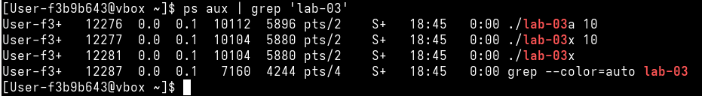
Рисунок 2.1.5 – Вывод информации о созданных процессов
- Задачи уровня 7-8
Требовалось разработать программы, полностью аналогичные по функциональности приложениям из заданий для Windows. Код приложения Lab-03d-client представлен в листинге 2.2.1.
#include <iostream>
#include <cstdlib>
#include <vector>
#include <cstdio>
#include <unistd.h>
using namespace std;

bool is_prime(int n) {
if (n <= 1) return false;
if (n <= 3) return true;
if (n % 2 == 0 || n % 3 == 0) return false;
for (int i = 5; i * i <= n; i += 6) {
if (n % i == 0 || n % (i + 2) == 0)
return false;
}
return true;
}
int main(int argc, char* argv[]) {
if (argc != 3) {
cout << "Использование: " << argv[0] << " <нижний предел> <верхний предел>" << endl;
return 1;
}
int lower = atoi(argv[1]);
int upper = atoi(argv[2]);
if (lower >= upper || lower < 0) {
cout << "Ошибка: некорректный диапазон" << endl;
return 1;
}
vector<int> primes;
for (int i = lower; i <= upper; i++) {
if (is_prime(i)) {
primes.push_back(i);
}
}
char buffer[32];
for (int p : primes) {
int len = snprintf(buffer, sizeof(buffer), "%d\n", p);
if (write(STDOUT_FILENO, buffer, len) == -1) {
cerr << "Ошибка записи в stdout" << endl;
return 1;
}
}

return 0;
}
Листинг 2.2.1 – Код файла Lab-03d-client.cpp
Процесс компиляции и итог выполнения данной программы показаны на рисунке 2.2.1.
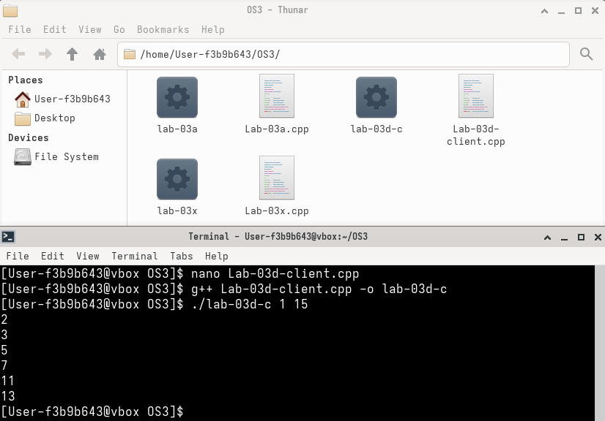
Рисунок 2.1.1 – Результат работы приложения Lab-03d-client
Код приложения Lab-03d-server представлен в листинге 2.2.2.
#include <iostream>
#include <vector>
#include <cstdlib>
#include <unistd.h>
#include <sys/wait.h>
#include <cstring>
using namespace std;

int main(int argc, char* argv[]) {
if (argc != 4) {
cout << "Использование: " << argv[0] << " <количество процессов> <нижний предел> <верхний предел>" << endl;
return 1;
}

int num_processes = atoi(argv[1]);
int lower = atoi(argv[2]);
int upper = atoi(argv[3]);

if (num_processes <= 0 || lower >= upper || lower < 0) {
cout << "Ошибка: некорректные параметры" << endl;
return 1;
}

int pipefd[2];
if (pipe(pipefd) == -1) {
perror("Ошибка создания канала");
return 1;
}

cout << "Сервер запущен. Создаём " << num_processes << " дочерних процессов..." << endl;
cout << "Диапазон поиска: " << lower << " до " << upper << endl;

vector<pid_t> children;
int range_size = (upper - lower + 1) / num_processes;

for (int i = 0; i < num_processes; i++) {
int proc_lower = lower + i * range_size;
int proc_upper = (i == num_processes - 1) ? upper : proc_lower + range_size - 1;

pid_t pid = fork();
if (pid < 0) {
perror("Ошибка fork");
continue;
}

if (pid == 0) {
close(pipefd[0]);
dup2(pipefd[1], STDOUT_FILENO);
close(pipefd[1]);

execl("./lab-03d-c", "./lab-03d-c",
to_string(proc_lower).c_str(),
to_string(proc_upper).c_str(),
NULL);
perror("Ошибка execl");
_exit(1);
} else {
children.push_back(pid);
cout << "Процесс " << i << " создан. PID: " << pid
<< ", диапазон: " << proc_lower << " - " << proc_upper << endl;
}
}

close(pipefd[1]);

cout << "\n=== Найденные простые числа ===" << endl;
char buffer[4096];
ssize_t bytesRead;
while ((bytesRead = read(pipefd[0], buffer, sizeof(buffer)-1)) > 0) {
buffer[bytesRead] = '\0';
cout << buffer;
}
close(pipefd[0]);

cout << "\nОжидание завершения всех процессов..." << endl;
for (pid_t pid : children) {
int status;
waitpid(pid, &status, 0);
if (WIFEXITED(status)) {
cout << "Процесс PID " << pid << " завершён со статусом " << WEXITSTATUS(status) << endl;
}
}

cout << "Сервер завершил работу успешно." << endl;
return 0;
}
Листинг 2.2.1 – Код файла Lab-03d-server.cpp
Процесс компиляции и итог выполнения данной программы показаны на рисунке 2.2.2.
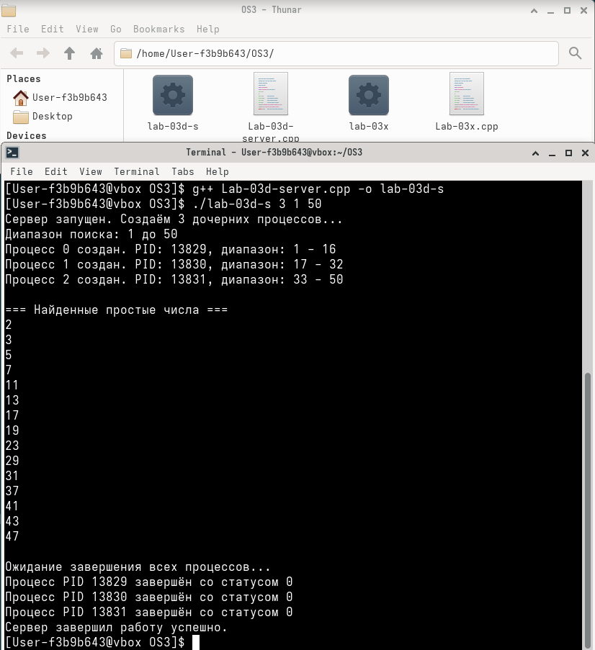
Рисунок 2.1.1 – Результат работы приложения Lab-03d-server
Оба приложения стабильно выполняют возложенные на них функции, в полной мере соответствуя постановке задачи для уровня 7-8.

Заключение
В результате выполнения лабораторной работы были решены все поставленные задачи и приобретён практический опыт работы с процессами в ОС Windows и Linux.
Освоены ключевые подходы к созданию и управлению процессами посредством Windows API (CreateProcess) и POSIX API (fork/exec), а также принципы организации взаимодействия между родительскими и дочерними процессами, включая наследование атрибутов и ожидание их завершения. В рамках задания разработаны и протестированы приложения, реализующие различные сценарии запуска процессов, что позволило изучить передачу параметров через аргументы командной строки и переменные окружения.
Значительное внимание уделено изучению межпроцессного взаимодействия на примере анонимных каналов. Разработанная клиент-серверная система для поиска простых чисел продемонстрировала применение IPC-механизмов для распределения вычислений между процессами.
Использование инструментов мониторинга, включая Sysinternals Process Explorer в Windows и файловую систему /proc в Linux, позволило анализировать иерархию процессов, идентифицировать дескрипторы каналов и отслеживать использование ресурсов.
Сравнительный анализ подходов к управлению процессами в Windows и Linux показал архитектурные различия систем. В ходе работы решены практические вопросы, связанные с буферизацией данных в каналах и корректным освобождением ресурсов.
Приобретены комплексные навыки создания многопроцессных приложений, организации межпроцессного взаимодействия и применения системных инструментов для отладки и мониторинга. Полученный опыт позволяет разрабатывать приложения, требующие параллельного выполнения задач и эффективного управления ресурсами в различных операционных средах.

